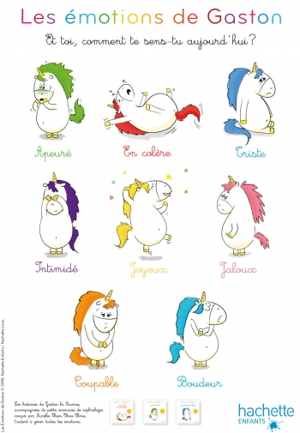
LE CALENDRIER DE GASTON
Bonjour, c’est moi Gaston.
Je te propose de colorier ma crinière pour savoir de quelle humeur tu es aujourd’hui et de dicter à un adulte la phrase qui explique pourquoi tu te sens comme ça. Tu es d’accord ? Je te mets un petit rappel de mes émotions avec mes couleurs. Je t’envoie plein de paillettes

lundi 23 mars | mardi 24 mars
mercredi 25 mars | jeudi 26 mars
vendredi 27 mars | samedi 28 mars
dimanche 29 mars | lundi 30 mars
mardi 31 mars | mercredi 1er avril
jeudi 2 avril | vendredi 3 avril
samedi 4 avril | dimanche 5 avril

